Mantes, le 17 avril 2020



**Mardi 13 avril 2021 à 9h30**

**\*Salle Jacques BREL**

# Suivie d’un repas au MANOIR de la CHAPELLE à Chapelle Réanville (27) Après-midi dansant animé par Pascal et son orchestre

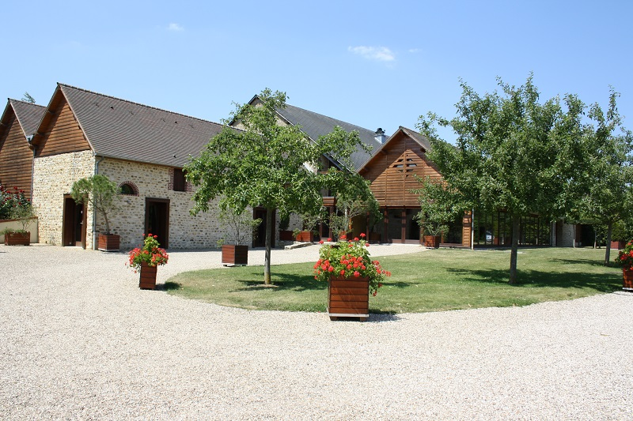

**TRANSPORT PAR CAR GRATUIT**

**ATTENTION: Dernier délai d’inscription le vendredi 02 avril 2021**

**CLUB DE L’AMITIE,** 30 rue du Colonel Moll, 78711 Mantes la Ville

Téléphone : 01 34 77 43 62 – Courriel : clubdelamitiemlv@gmail.com